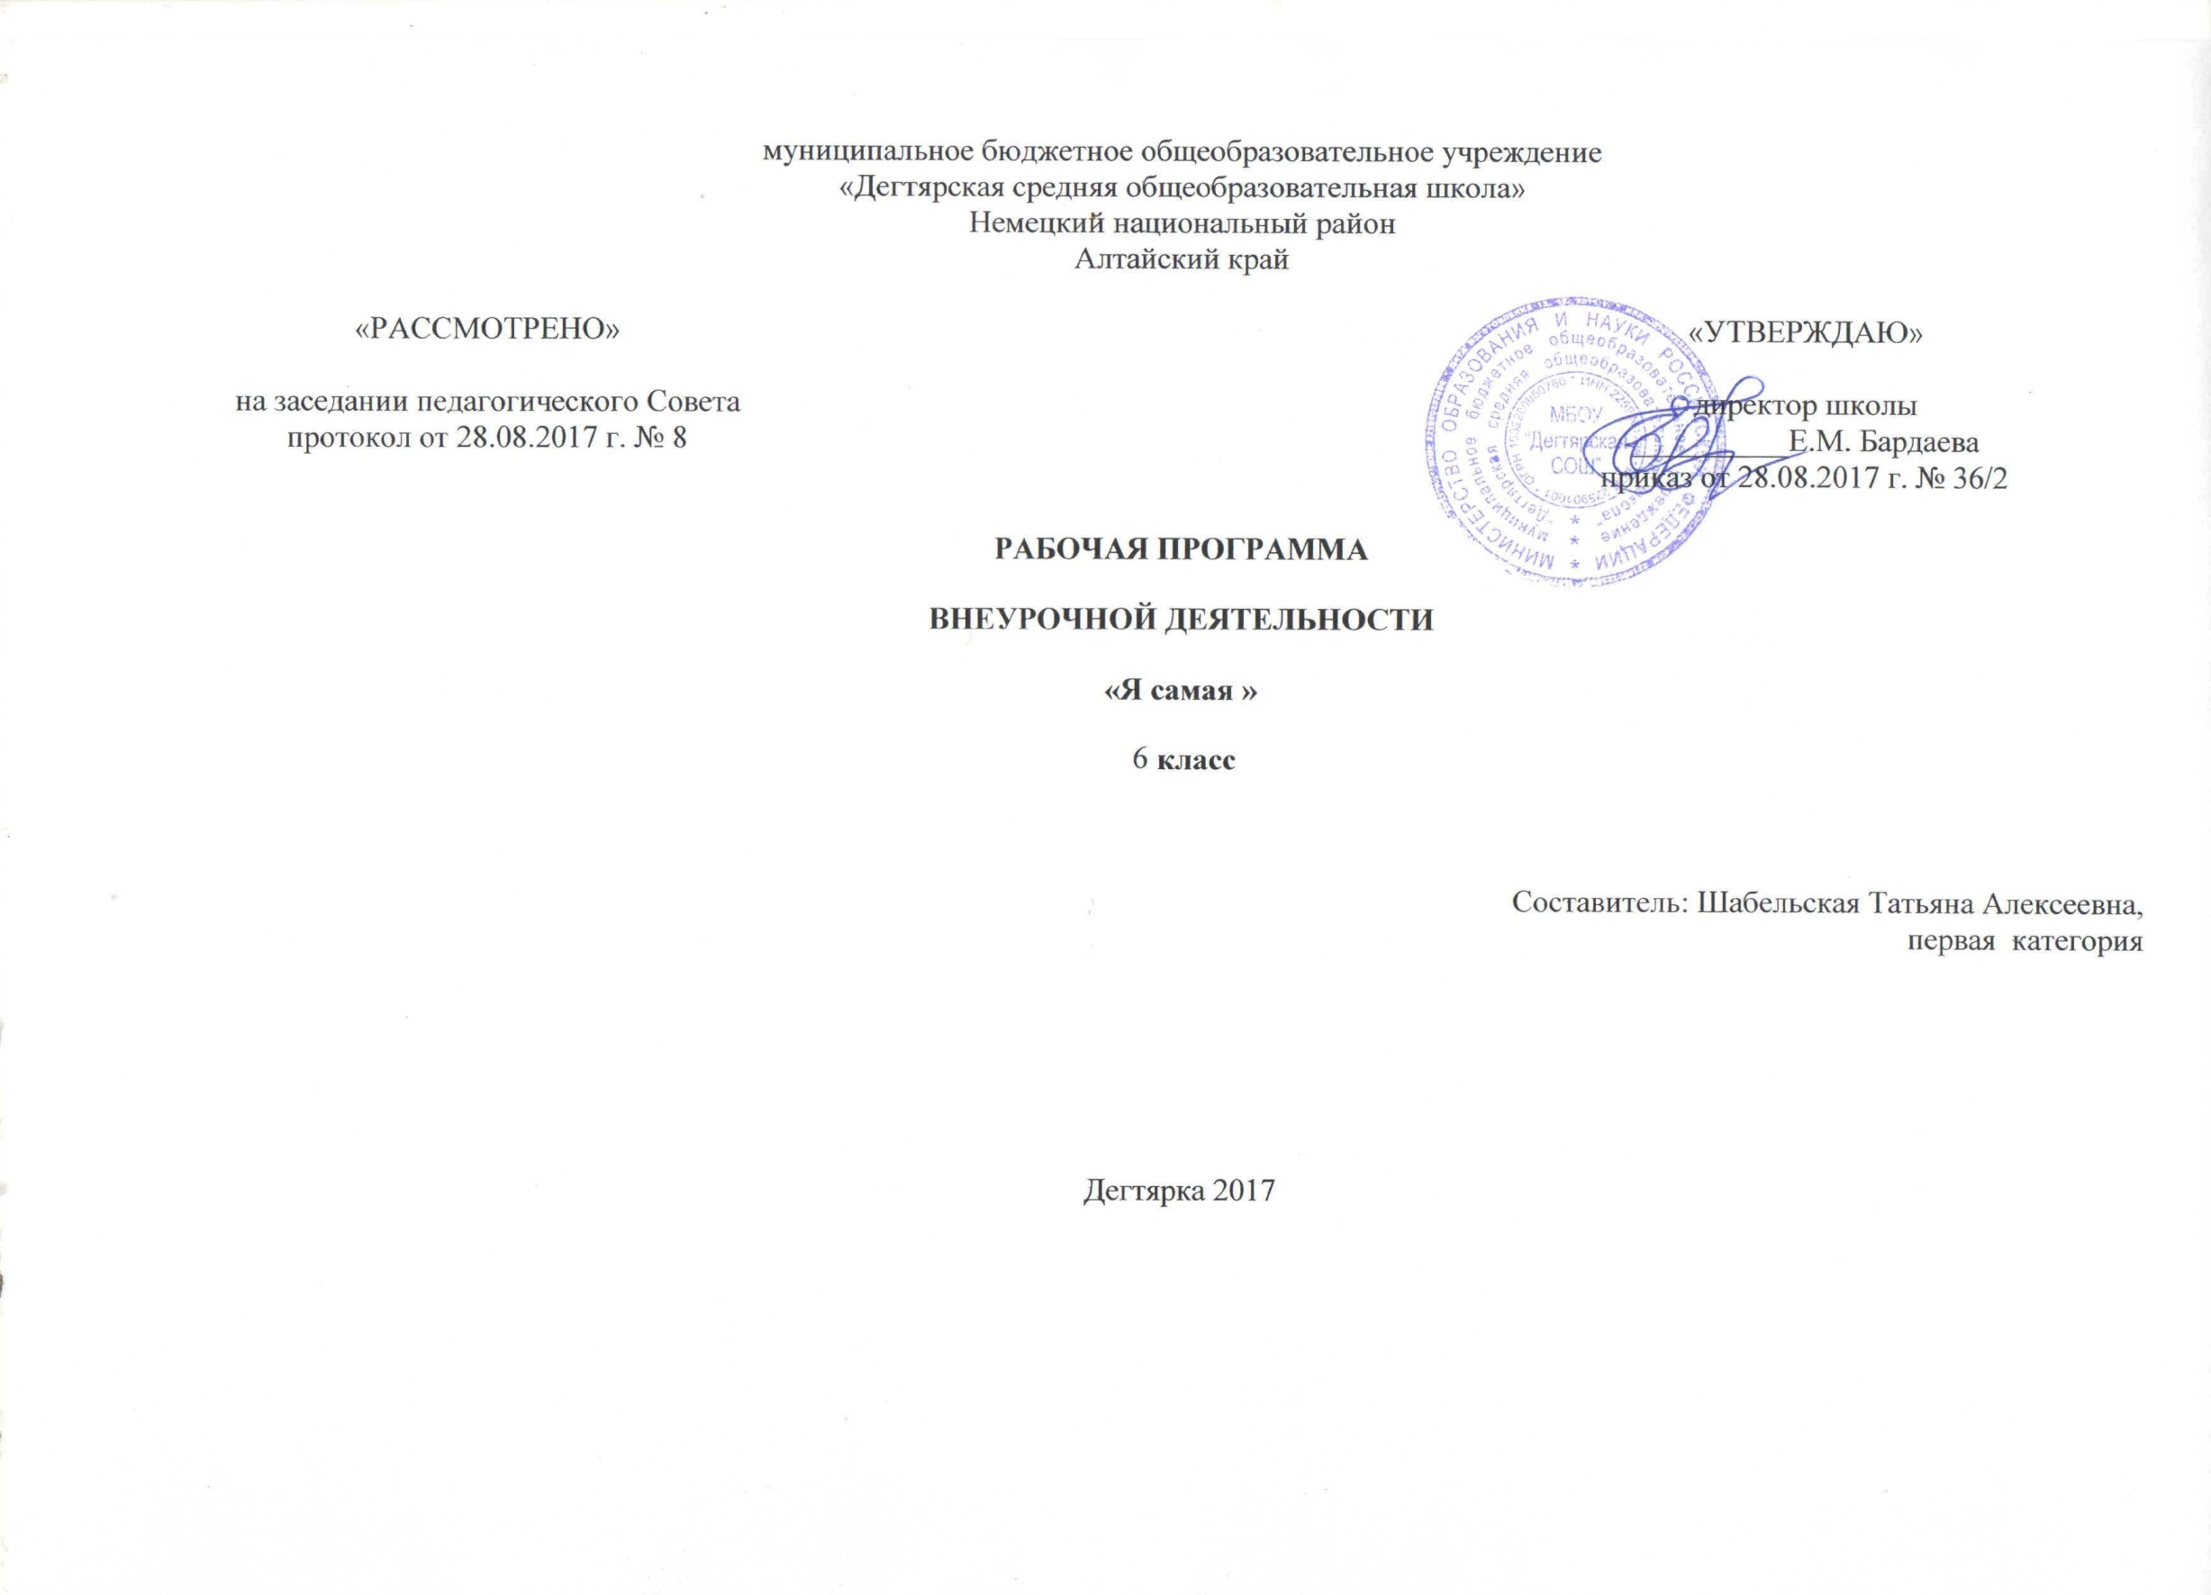
Пояснительная записка
Данная рабочая программа по внеурочной деятельности для 6 класса «Я самая» соответствует требованиям федерального государственного образовательного стандарта основного общего образования на базовом уровне и разработана на основе:
Основной образовательной программы основного общего образования МБОУ «Дегтярская СОШ»
Учебного плана на 2017-2018 учебный год МБОУ «Дегтярская СОШ», на основании которого выделен 1 час неделю
Программа разработана на основе Рабочей программы по внеурочной деятельности «Художественное творчество». Григорьев Д.В. – М.: издательство «Просвещение», 2014. (Стандарты второго поколения)
Структура программы соответствует основным требованиям положения МБОУ «Дегтярская СОШ» о рабочей программе
Личностные и метапредметные результаты освоения учебного курса.
Личностные УУД
1. формирование у ребѐнка ценностных ориентиров в области дизайна;
2. воспитание уважительного отношения к творчеству как своему, так и других людей;
3. развитие самостоятельности в поиске решения различных изобразительных задач;
4. формирование духовных и эстетических потребностей;
5. овладение различными приѐмами и техниками дизайнерской деятельности;
6. воспитание готовности к отстаиванию своего эстетического идеала;
7. отработка навыков самостоятельной и групповой работы
8. обеспечивает формирование у обучающихся целостной научной картины природного и социокультурного мира, отношений человека с природой, обществом, другими людьми, государством, осознания своего места в обществе, создавая основу становления мировоззрения, жизненного самоопределения и формирования российской гражданской идентичности личности
Межпредметные связи на занятиях по общекультурному направлению: с уроками литературного чтения: умение организовывать диалог, обмениваться мнениями и использовать ранее изученный материал;
• с уроками изобразительного искусства: оформление творческих работ, участие в выставках рисунков при защите проектов
• с уроками технологии: изготовление различных элементов по темам проектов
Регулятивные УУД
1. проговаривать последовательность действий;
2. учиться работать по предложенному учителем плану;
3. учиться отличать верно выполненное задание от неверного;
4. учиться совместно с учителем и другими учениками давать эмоциональную оценку деятельности класса на занятии;
5. основой для формирования этих действий служит соблюдение технологии оценивания образовательных достижений.
Познавательные УУД
1. ориентироваться в своей системе знаний: отличать новое от уже известного с помощью учителя;
2. делать предварительный отбор источников информации;
3. добывать новые знания: находить ответы на вопросы, используя свой жизненный опыт и информацию, полученную на занятии;
4. перерабатывать полученную информацию: делать выводы в результате совместной работы всего класса;
5. преобразовывать информацию из одной формы в другую на основе заданных алгоритмов, самостоятельно выполнять творческие задания;
6. овладение формами исследовательской деятельности, включая умения поиска и работы с информацией, с использованием различных средств ИКТ.
Коммуникативные УУД
1. уметь пользоваться языком дизайна:
а) донести свою позицию до собеседника;
б) оформить свою мысль в устной и письменной форме;
2. уметь слушать и понимать высказывания собеседников;
3.уметь защищать свои проектные работы;
4. совместно договариваться о правилах общения и поведения на занятиях и следовать им; 5. учиться согласованно работать в группе;
а) учиться планировать работу в группе;
б) учиться распределять работу между участниками проекта;
в) понимать общую задачу проекта и точно выполнять свою часть работы;
г) уметь выполнять различные роли в группе (лидера, исполнителя).
Содержание программы.
Основы организации пространства ( 11ч.)
Разработка и осуществление дизайн-проекта интерьера «Комната моей мечты».
Презентация выставки дизайн-проектов интерьера «Комната моей мечты». Философия новогоднего праздника. Разработка дизайнерских проектов организации пространства праздника (новогодний праздник). Конкурс дизайн-проектов организации пространства праздника (новогодний праздник). Реализация проекта — победителя конкурса. Презентация оформления школьного зала.
Дизайн костюма. (12 ч.)
Материаловедение. История костюма. Разработка и реализация исследовательского проекта «Дизайн исторического костюма». Защита исследовательских проектов «Дизайн исторического костюма».
Основы ландшафтного дизайна (4 ч.).
Декоративная дендрология. Разработка и осуществление дизайн-проекта «Школьная клумба» (ландшафтный дизайн). Презентация дизайн-проекта «Школьная клумба».
Дизайн интерьеров и архитектурное проектирование ( 7ч.)
Разработка и осуществление дизайнерского проекта «Детская площадка». Презентация выставки дизайнерских проектов «Детская площадка» «Детские качели», «песочница» Творческое оформление площадки подручным и бросовым материалом. Шины автомашин, Пеньки, пластиковые бутылки.

Учебно-тематический план.
№ | Темы | Кол-во часов | Дата
 | Основы организации пространства. | 11
1 | Дизайн-проект интерьера «Комната моей мечты» | 2 | 07.09  14.09
2 | Конструирование мебели «Трансформеры»  Выставка дизайнерских проектов интерьера «Комната моей мечты» (художественное образовательное событие) | 4 | 21.09  28.09  05.10  12.10
3 | Философия праздника. Разработка дизайн-проектов организации пространства праздника | 2 | 19.10  26.10
4 | Конкурс дизайн-проектов организации пространства праздника, реализация проекта — победителя конкурса. Презентация оформления школьного зала | 3 | 02.11  16.11  23.11
 | Дизайн костюма | 12
5 | Материаловедение. История костюма | 1 | 30.11
6 | Посещение историко-краеведческого музея. Зарисовки орнамента. | 2 | 07.12  14.12
7 | Разработка и реализация исследовательского проекта «Дизайн исторического костюма» | 3 | 21.12  28.12  11.01
8 | Просмотр исследовательских проектов «Дизайн исторического костюма» (художественное образовательное событие) | 1 | 18.01
9 | Работа над моделью современной одежды | 2 | 25.01  01.02
10 | Рисунок цветка с натуры. | 1 | 08.02
11 | Стилизация ,разработка орнамента ткани | 2 | 15.02  22.02  01.03  07.03
 | Основы ландшафтного дизайна | 4
12 | Разработка и осуществление дизайнерского проекта «Школьная клумба» (ландшафтный дизайн) | 3 | 15.03  22.03  05.04
13 | Презентация дизайнерского проекта «Школьная клумба» (художественное образовательное событие) | 1 | 12.04
 | Дизайн интерьеров и архитектурное проектирование | 7
14 | Работа над эскизом детской площадки. Общий план территории | 2 | 19.04  26.04
15 | Эскиз моделей детских качелей, песочницы, горок. | 3 | 03.05  10.05  17.05
 | Разработка проекта «Оформление детской площадки» | 2 | 24.05  31.05
 | всего | 35

